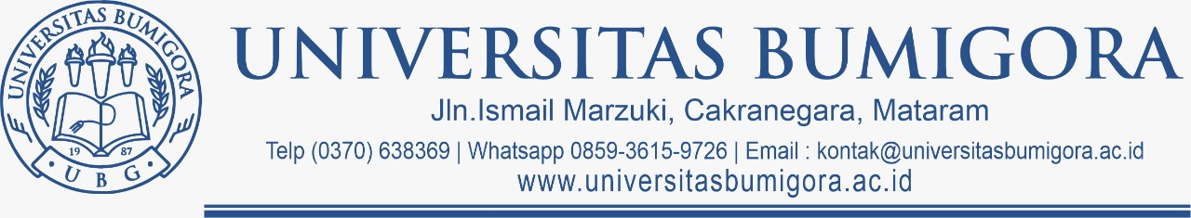**SURAT REKOMENDASI MAHASISWA**

**PROGRAM PERTUKARAN MAHASISWA MERDEKA MANDIRI**

**UNIVERSITAS BUMIGORA**

**No: /KA.M/UBG/IX/2023**

Yang bertanda tangan di bawah ini:

nama : Lilik Widyawati, M.Kom

jabatan : Dekan Fakultas Teknik

NIP/NIDN* : 0822079203

*e-mail*  : liliwidya@universitasbumigora.ac.id

no. Telp./HP : 081916608880

memberikan rekomendasi kepada mahasiswa berikut:

nama lengkap sesuai KTP :

NIK :

NIM :

program studi/jurusan :

fakultas :

semester saat ini :

IPK :

jumlah SKS yang sudah ditempuh dan lulus :

nama Koordinator PT MSIB : Dr. Titik Ceriyani Miswaty, M.Pd

nomor HP Koordinator PT : 081337322402

*e-mail* Koordinator PT : mbkm@universitasbumigora.ac.id

untuk menjadi peserta Pertukaran Mahasiswa Merdeka Mandiri Universitas Bumigora Angkatan 1 Tahun 2023 dan menyatakan bahwa mahasiswa tersebut terdaftar sebagai mahasiswa aktif pada semester yang berjalan dan belum yudisium.

Sebagai bentuk dukungan dan fasilitasi bagi mahasiswa, kami menyatakan kesediaan untuk:

1. Memberikan pengakuan hingga 20 sks.
2. Mendukung proses belajar mahasiswa melalui pengalaman Pertukaran Mahasiswa Merdeka Mandiri Universitas Bumigora Angkatan 1 Tahun 2023 sesuai dengan ketentuan dalam juknis program magang dan studi independen bersertifikat.

Demikian surat rekomendasi ini kami sampaikan untuk dipergunakan sebagaimana mestinya.

Mataram, ……….. 2023

|  |  |
| --- | --- |
|  | Dekan Fakultas Teknik  (Lilik Widyawati, M.Kom) NIDN. 0822079203 |

Notes :

*Nomor Induk Pegawai/NIDN atau sejenisnya silakan dipilih salah satu

**Tanda Tangan minimal di level Dekan/ Wakil Dekan

***Tanda Tangan elektronik dan cap digital dapat diterima dan dianggap sah.